Witam serdecznie wszystkie „Skrzaty”!
Temat tygodnia: Praca rolnika
Data: 02.04.2020r. Temat dnia: Maszyny rolnicze

Dzisiaj proszę porozmawiać z dzieckiem o:
1. Maszynach i narzędziach rolniczych i wykonać kartę w książce KP3 37
Praca z książką KP3.37 – proszę otworzyć dziecku książkę na stronie 37a, przeczytać polecenia
(potrzebna będzie czerwona i zielona kredka)
Maszyny rolnicze – otocz pętlą czerwoną
Narzędzia ręczne – otocz pętlą zieloną
Następnie na stronie 37b -proszę przeczytać dziecku polecenia:
- Połącz liczby od 1 do 10. Dokończ rysowanie śladów traktora. Pokoloruj obrazek
- Połącz traktory z ich cieniami
2. Wykonać z dzieckiem dowolne ćwiczenia gimnastyczne

lub można skorzystać z PROPOZYCJI zamieszczonej poniżej.
PROPOZYCJA DO ZAJĘĆ - TEMAT „MASZYNY ROLNICZE”

I. Część dnia:
1. Powitanka – proszę zaśpiewaj z Mamą powitankę: ustawiamy się naprzeciw siebie
Wszyscy są, witam Was – klaszczemy w swoje ręce
zaczynamy już czas – rytmicznie dotykamy rąk osoby, która stoi naprzeciw
Jestem ja – wskazujemy na siebie
jesteś Ty – wskazujemy na osobę stojącą naprzeciw
raz, dwa, trzy – klaszczemy 3 razy nad głową

2. Gimnastyka z Mamą – dziecko wykonuje tyle przysiadów, skłonów i podskoków ile ma lat
Zabawa do piosenki „SKACZEMY, BIEGNIEMY”
https://www.youtube.com/watch?v=FZ3pj_ZkldQ

II. Część dnia:
1 zajęcie:
„Jakie maszyny pomagają rolnikowi?” – rozmowa na temat pracy rolnika na podstawie doświadczeń dzieci i zdjęć.
1. Rozwiązywanie zagadek - proszę przeczytać dziecku zagadki
Zagadka1:
Jaka to maszyna, gdy dojrzeje zboże, równiutko na jeża pole ostrzyc może? 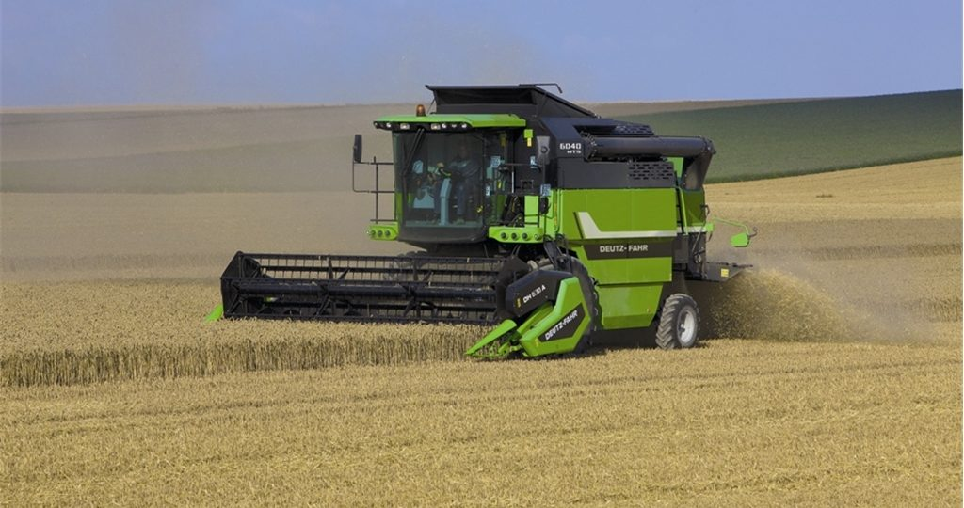
kombajn - dzielimy to słowo na sylaby
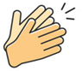
Można zapytać dziecko czy wie, - jak kombajn pomaga rolnikowi w pracy?
Kombajn zbożowy – jest maszyną, która ścina zboże, młóci je (czyli oddziela ziarno od kłosów). Na polu kombajn zostawia słomę, a ziarna zbóż zbiera i przesypuje do zbiornika przygotowanego przez rolnika.
Zagadka 2:
Siana, owsa jeść nie może, ale szybko ziemię orze. (traktor)
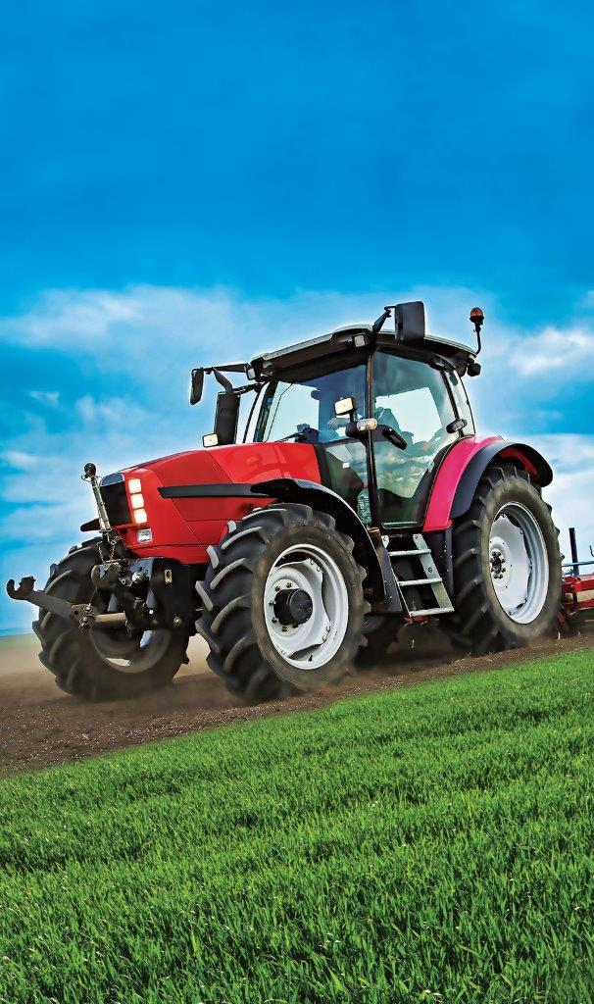
traktor - dzielimy to słowo na sylaby

Można zapytać dziecko czy wie, - jak traktor pomaga rolnikowi w pracy?
Traktor – jest maszyną, która ma wiele funkcji. Po podłączeniu do niego innych narzędzi można
go wykorzystywać przy różnych pracach:
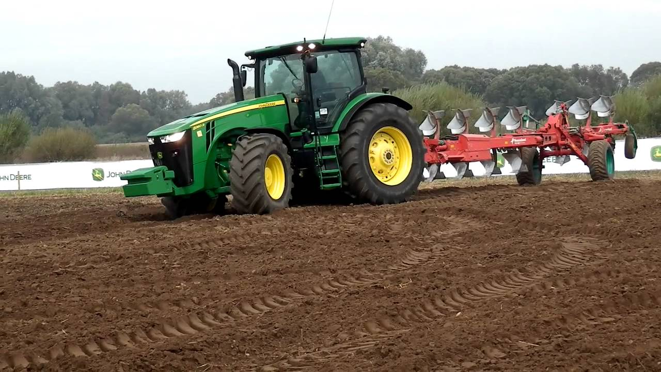
Pług – oranie gleby, aby można było w niej zasiać nasiona.

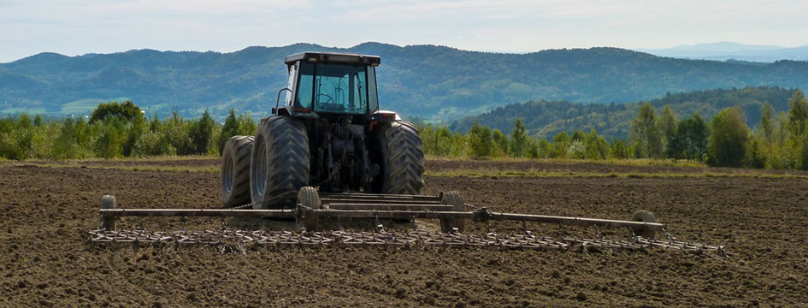
Brona – bronowanie pola (wyrównywanie powierzchni gleby, działa jak grabie)

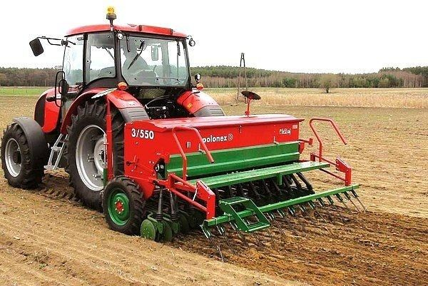
Siewnik – maszyna do rozsiewania ziarna po polu.
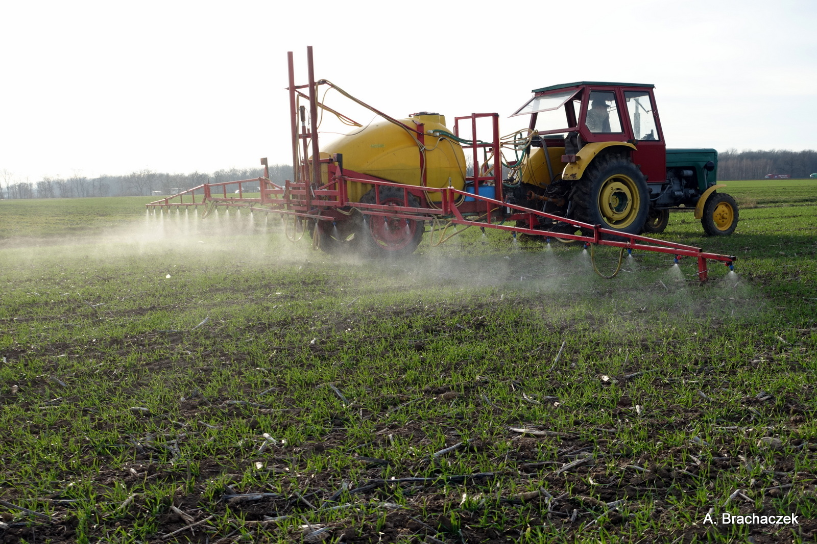
Opryskiwacz – służy do wykonywania oprysków roślin na polu
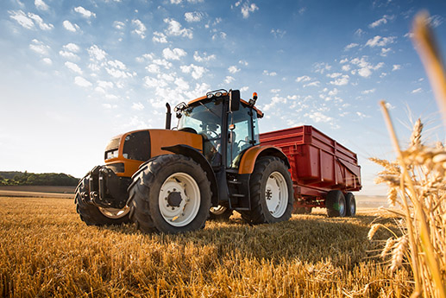
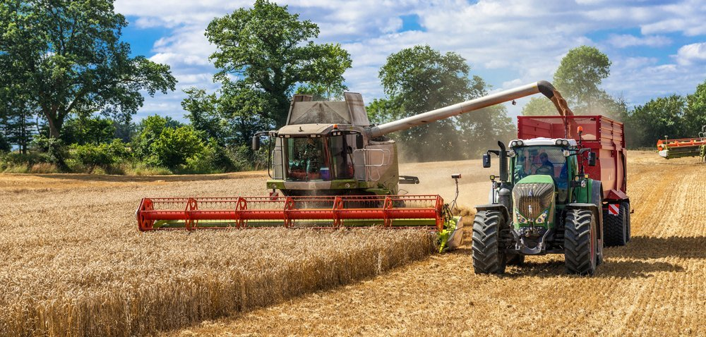
Przyczepa – służy np.: do transportu ziaren do silosu
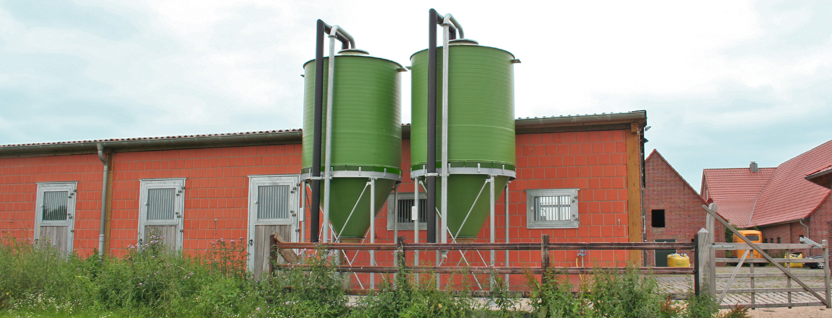
Silos – to zbiornik do przechowywania ziarna, jednak zanim ono tam trafi, musi być bardzo dokładnie wysuszone, bo inaczej szybko zapleśnieje.

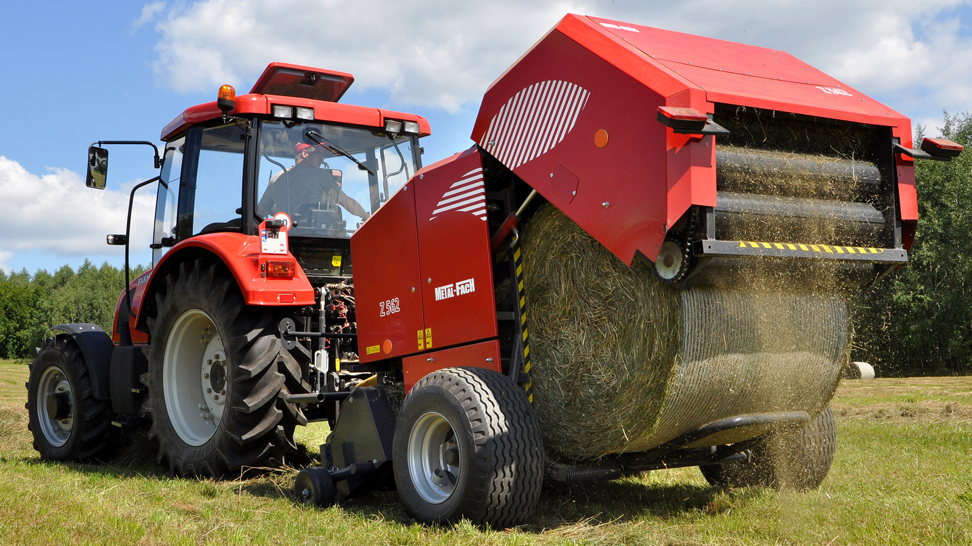
Prasa belująca – służy do zbierania słomy i siana z pola i zwijania go w bele.

Bajki dla dzieci o traktorach, rolnikach oraz innych wspaniałych maszynach na:
https://www.youtube.com/watch?v=fMMI3mkv0hA
Dodatkowe propozycje do obejrzenia:
„Olek i traktorek” - Piosenka dla dzieci
https://www.youtube.com/watch?v=hDWYg4RwEd4
Bajka „Traktor Tom” - Kłopoty z przyczepą
https://www.youtube.com/watch?v=YDlpycr2IWU

2. Posłuchaj piosenki: „Traktor”
https://www.youtube.com/watch?v=x-Em-OEzv7g
3. Narzędzia rolnicze: popatrz na obrazki, nazwij narzędzia i podziel wyrazy na sylaby:
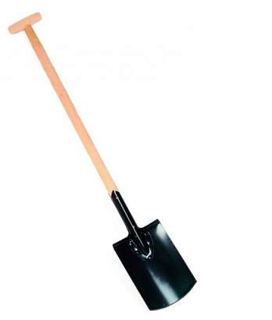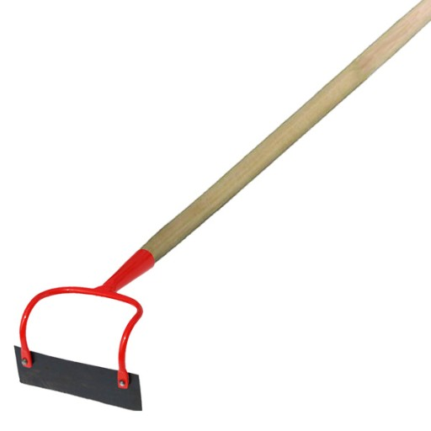
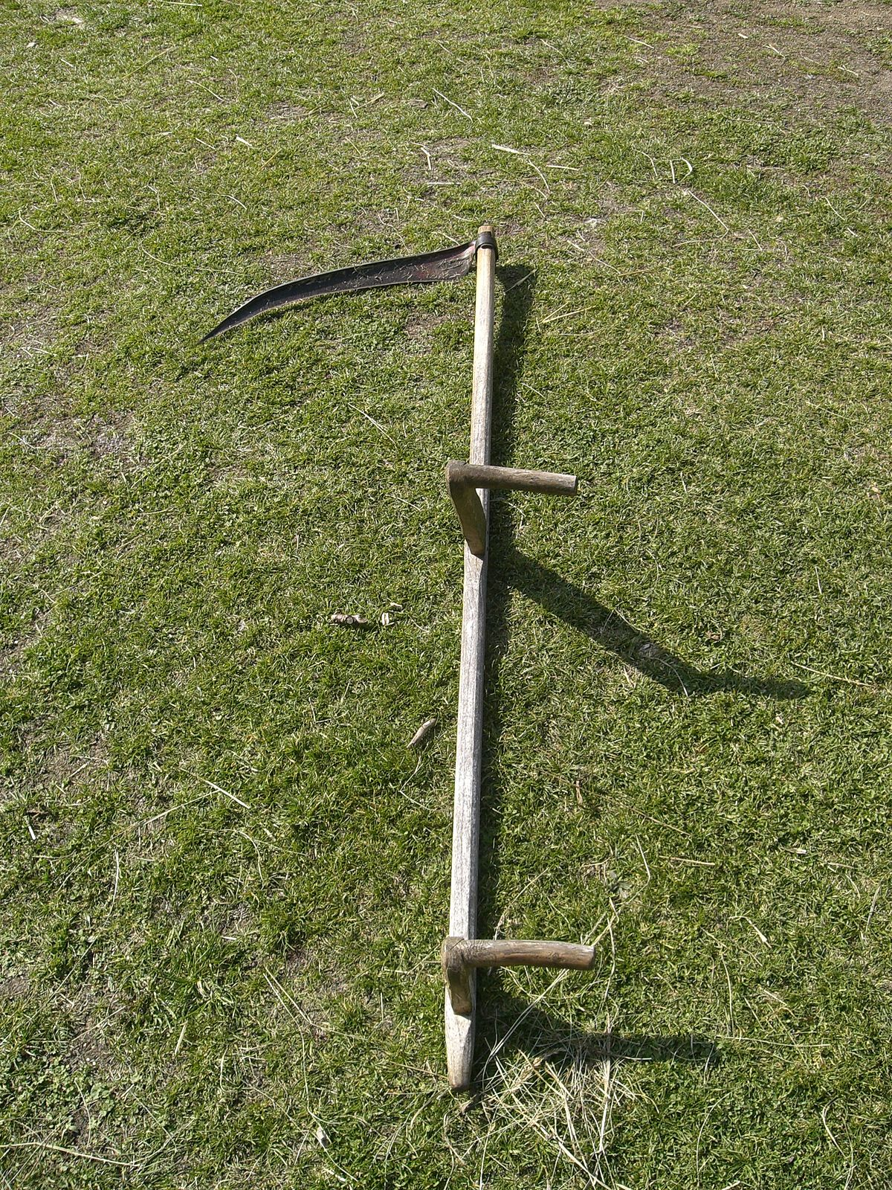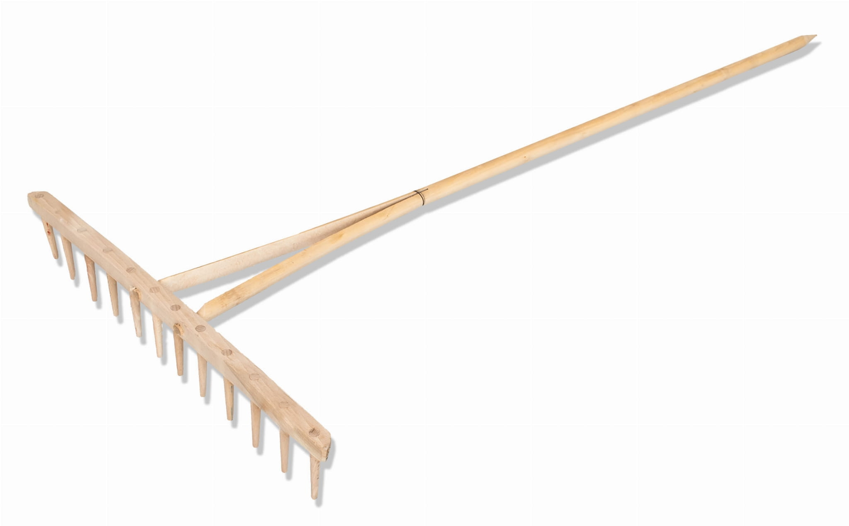
4. Praca z książką KP3.37 – proszę otworzyć dziecku książkę na stronie 37a, przeczytać polecenia
(potrzebna będzie czerwona i zielona kredka)
Maszyny rolnicze – otocz pętlą czerwoną
Narzędzia ręczne – otocz pętlą zieloną
Następnie na stronie 37b -proszę przeczytać dziecku polecenia:
- Połącz liczby od 1 do 10. Dokończ rysowanie śladów traktora. Pokoloruj obrazek
- Połącz traktory z ich cieniami
„Kosiarze” – zabawa fabularyzowana, ćwiczenia ruchów obu ramion. Przy włączonej dowolnej muzyce dzieci ustawiają się w rozsypce. Naśladują ruchy kosiarzy (ruchy obu ramion jednocześnie). Gdy muzyka ustaje, kosiarze odpoczywają (dzieci siadają ze skrzyżowanymi nogami). Zabawa jest kontynuowana, gdy Mama ponownie włącza muzykę.
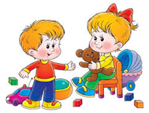
Stały punkt naszych zajęć – zabawa w domu
Sprzątamy zabawki i myjemy ręce.
Zabaweczki, zabaweczki,
już wskakujcie na półeczki,
do koszyków, do szuflady
po kolei - nie ma rady...
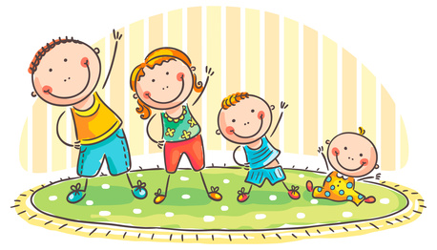
2 zajęcie: Ćwiczenia gimnastyczne:
Proszę o wykonanie z Mamą ćwiczeń:
1. „Głowa ramiona, kolana pięty”
https://www.youtube.com/watch?v=30BVfTvlsrE
2. Zabawy:
- „Noszenie wody” – Mama pomaga dziecku umieścić kijek między łopatki. Dzieci naśladują pracę rolnika, który nosi wodę ze studni: sylwetka wyprostowana, patrzymy przed siebie. Wspinamy się na palce i opadamy na całe stopy. Idziemy na piętach i na palcach.
- „Taczki” – dzieci ćwiczą w parach (dziecko – Mama), jedno w podporze przodem, nogi
w rozkroku, drugie staje w rozkroku i łapie pierwsze za kolana. Pary przemieszczają się do końca pokoju i obiegają stojak. Następuje zamiana ról.
- „Maszyny rolnicze” – dzieci stoją w rozsypce. Na sygnał Mamy., np. traktor, kombajn, wóz
z konikiem, naśladują maszyny rolnicze głosem i ruchem.
3. Zabawa taneczna do piosenki „A ram sam, sam”
https://www.youtube.com/watch?v=EKp3EdoHdKI
Pozdrawiam i zdrówka życzę!!!

ZIELONY OGRÓDEK – CEBULKI - dzień 4
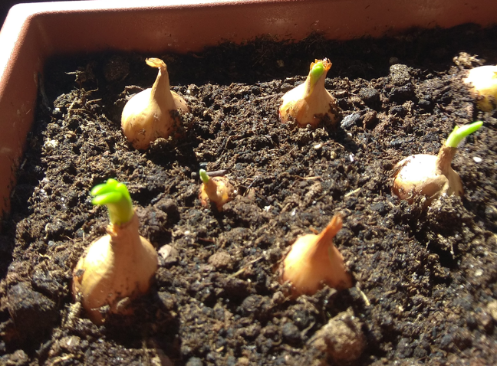

III. Część dnia:
1. Relaksacja: Kładziemy się na poduszce i słuchamy muzyki relaksacyjnej dla dzieci:
https://www.youtube.com/watch?v=YxfnUPqWV0k
2. Zabawa matematyczna „Ile maszyn jest na polu?” – przeliczenie maszyn, w pustym okienku narysuj tyle kresek ile jest maszyn
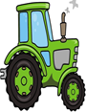 | 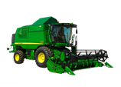
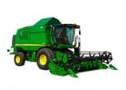

3. „Maszyny rolnicze”
https://www.youtube.com/watch?v=TnFuaaX0BM8
https://www.youtube.com/watch?v=hLyrcQt6Jg8
4. Zabawa „Co się zmieniło?” – dziecko wybiera 3 zabawki i przynosi do Mamy, proszę ustawić zabawki obok siebie, dziecko zapamiętuje położenie zabawek można z dzieckiem głośno powtórzyć, która zabawka jest pierwsza, druga, a która trzecia. Dziecko zamyka oczy, a Mama zamienia kolejność zabawek np.: zabawka trzecia zamienia się miejscem z zabawką pierwszą. Zadaniem dziecka jest odpowiedzieć: „Co się zmieniło?” Jeżeli zauważy, które zabawki zamieniły się miejscami, zabawki ustawiamy tak, jak na początku. Zamiana - Mama zamyka oczy, dziecko zmienia kolejność położenia zabawek (można powtarzać kilka razy – do wykorzystania na kolejne dni: zmieniamy zabawki można spróbować dołożyć czwartą zabawkę) – zabawa ćwiczy pamięć i koncentrację uwagi.
5. Pokoloruj obrazek, który znajduje się poniżej.

Dziękuję i pozdrawiam
Polecam link z kolorowankami:
http://kolorowankidodruku.pl/szukaj/tag/pojazdy+i+maszyny+rolnicze/

